Муниципальное бюджетное дошкольное образовательное учреждение «Детский сад «Родничок» городского округа Рефтинский
Местонахождение: 624285 Свердловская область, пгт. Рефтинский,
ул. Юбилейная, 5А, ул. Юбилейная, 7А;
Тел. (34365) 3-21-96; E-mail: reftrodnichok@mail.ru

Творчески-исследовательский проект
Родной мой край.
«Мамин – Сибиряк – певец Урала».

Составитель: Вильдякскина С.Г.,
Воспитатель ВКК.
Ветрова А.А.,
Воспитатель 1КК.

п. Рефтинский
2022 г.
Паспорт проекта
Полное название проекта | «Мамин – Сибиряк – певец Урала»
Место реализации проекта, сроки | пгт. Рефтинский, МБДОУ «Детский сад «Родничок», февраль - апрель 2022 г.
Руководители проекта | Вильдякскина С.Г., воспитатель ВКК  Ветрова А. А., воспитатель ВКК
Участники проекта | Дети подготовительной к школе группы №5 (с 6 до 7 лет), педагоги, родители
Тип проекта | Исследовательско - творческий
Образовательные области, в рамках которых проводится работа по проекту | Познавательное развитие, социально – коммуникативное развитие, речевое развитие, патриотическое воспитание дошкольников, ознакомление с окружающей действительностью.
Ресурсы обеспечения проекта: | Материально-техническое:  - Аудио системы, фотоаппарат, ноутбук, проектор;  - Материал для изготовления поделок по произведениям писателя;  - Создание уголка «Любимые сказки Мамина-Сибиряка», «Мой край родной» в группе; открытки, плакаты, фотографии;  Медиапрезентации:  - «Биография Д.Н.Мамина-Сибиряка»  - «Иллюстрации к произведениям Д. Н. Мамина-Сибиряка»  Организационное:  деятельность педагогов и детей регулируется в соответствии с содержанием учебно-воспитательной работы в ДОУ.  Информационное: детская художественная литература, ресурсы Интернета, стендовый материал.  Учебное: конструктор ЛЕГО, бросовый материал, природный материал.
Форма проведения | Дневная (в рамках организации образовательного процесса с учётом принципов интеграции)
Цель проекта | Создание условий для формирования нравственных ценностей через знакомство с жизнью и деятельностью знаменитых людей Урала (писатель Д.Н. Мамин-Сибиряк).
Задачи проекта | - - Формировать чувство гордости за свой край и людей, живущих в нем, желание прославить свою малую Родину в будущем;  - - Приобщать детей к истории родного края, знакомить с жизнью и творчеством писателя Д.Н.Мамина-Сибиряка, через занимательный материал, использование информационно-коммуникативных и мультимедийных технологий;  - - Приобщать дошкольников к современной жизни края, вызывать интерес к посещению выставок, музеев, экскурсий;  - - Пополнять методическое и дидактическое сопровождение.  - - Вовлекать в воспитательно-образовательный процесс семьи воспитанников, повышать родительскую компетентность в области истории и культуры родного края;  - - Создавать развивающую предметно-пространственную среду, способствующую развитию чувства сопричастности к культурному наследию Урала.
Ожидаемые результаты | - - Через занимательный материал, использование информационно-коммуникативных и мультимедийных технологий дети познакомятся с историей родного края, познакомятся с жизнью и творчеством писателя Д.Н.Мамина-Сибиряка;  - - Самореализация ребенка через творческие выставки;  - - Информированность детей и взрослых о современной жизни края, посещение выставок, музеев, экскурсий;  - - Пополнение методического и дидактического сопровождения;  - - Активизация семей воспитанников, повышение родительской компетентности в области истории и культуры родного края;  - - Создание развивающей предметно-пространственной среды (альбомы, выставки, игры);
Заключительные мероприятия | - Презентация проекта;  - Размещение статьи в официальных информационных источниках

АКТУАЛЬНОСТЬ
О важности приобщения ребенка к культуре своего народа написано много, поскольку обращение к отеческому наследию воспитывает уважение, гордость за землю, на которой живешь. Поэтому детям необходимо знать и изучать культуру своих предков. Именно акцент на знание истории народа, его культуры поможет в дальнейшем с уважением и интересом относиться к культурным традициям других народов.
Таким образом, нравственно-патриотическое воспитание детей является одной из основных задач дошкольного образовательного учреждения.
Это и любовь к родным местам, и гордость за свой народ, и ощущение своей неразрывности с окружающим миром, и желание сохранять и приумножить богатство своей страны.
Сегодня многие соглашаются с тем, что мы живем в интересное, но, к сожалению, жестокое время, в котором нет места состраданию, а без этого благородного качества подрастающий ребенок вряд ли может стать Человеком, открытым семье, обществу, миру. Так, русский писатель, драматург Дмитрий Наркисович Мамин-Сибиряк был убежден, что сострадание – доброе человеческое чувство. Его невозможно развить, если нет знания самого сострадания, зримого представления о нем.
Именно это чувство воспитывают произведения писателя. Не одно поколение детей выросло на таких сказках и рассказах Дмитрия Наркисовича Мамина-Сибиряка, как «Серая шейка», «Приемыш», «Лесная сказка», «Аленушкины сказки», «Медведко», «Кто умнее всех», «Сказка о славном царе Горохе» и др. И мы - современные педагоги, на примере его произведений знакомим дошкольников с миром природы, повадками и привычками животных, учим замечать разные явления, не проходить мимо тех, кто нуждается в помощи.
Реализуемый проект способствует сплочению детско-взрослого коллектива нашей группы. Отобранный материал оказывает благоприятное влияние на всех участников проекта.
ПРОБЛЕМА проекта: воспитание чувства патриотизма, гордости, желание узнавать что-то новое из жизни своих предков.

ЭТАПЫ проекта
Подготовительный:
- изучение интереса детей для определения целей проекта;
- сбор и анализ литературы;
- обращение к специалистам;
- составление плана работы над проектом.
Создание предметно-пространственной развивающей среды в группе: оформление уголка «Любимые сказки Д.Н.Мамина-Сибиряка», «Мой край родной». Уголок должен содержать как различный дидактический материал для рассматривания детьми (альбомы, буклеты, наборы открыток и пр.), дидактические и настольно-печатные игры и пр.). Материал уголка должен постоянно пополнятся.
- подбор художественной литературы для детей писателя Мамина-Сибиряка.
- изготовление дидактических игр по творчеству писателя.
Основной:
- ознакомление детей с творчеством и биографией писателя через совместную деятельность.
- организация развлечений, тематических бесед, игр-драматизаций по творчеству Д.Н.Мамина-Сибиряка.
- пополнение развивающей среды.
- выставки детских работ.
Заключительный:
- итоговое мероприятие: Литературная викторина по сказкам Мамина-Сибиряка.
- итоговое диагностирование детей.
Реализация проекта:
- Оформление альбомов : «Животные леса»; «Природа Урала»; «Наша малая родина – п.Рефтинский ( достопримечательности)».
- Рассматривание рисунков, фотографий, открыток.
- Разучивание стихов, загадок о животных.

Беседы:
- «Как много мест у нас хороших»
- «О нашем поселке»
- «Как я провел выходные»

Проведение цикла мероприятий с детьми на темы:
«Моя родина – Урал»
«Природа Урала»
«Животные Урала в сказках Мамина-Сибиряка»

Познавательные беседы: - «Мой край родной»
- «Д.Н.Мамин-Сибиряк, жил и творил на Урале»

Творческое рассказывание:- «Любимый персонаж сказок Мамина-
Сибиряка».
- Составление и отгадывания загадок про персонажей сказок Мамина-Сибиряка.

Д/И: - «Узнай. Где я нахожусь»
- «Карта Урала»
- «Иллюстрации к сказкам»
- «Природа Урала»
- «Кто где живет»

П/И: - «У медведя во бору»
- «Медведь и пчелы»
- «Гори, гори ясно»

Игра-драматизация: «Сказка про храброго зайца длинные уши, косые глаза, короткий хвост»

Продуктивная деятельность:
- РИСОВАНИЕ «Любимый герой» по произведениям Мамина - Сибиряка
- ЛЕПКА по сказке «Про зайца длинное ухо, косые глаза, короткий хвост»; по сказке «Про комара комаровича».
- АППЛИКАЦИЯ "Серая шейка".
- КОНСТРУИРОВАНИЕ оригами «Жители Уральского леса»

Знакомство с художественной литературой:
- чтение сказок Мамина-Сибиряка.
- просмотр фильмов по сказкам.
- прослушивание аудиозаписей сказок.
- оформление книжного уголка «Любимые сказки;

Ситуативные беседы:
- «Мы пришли в лес»
- «Будем беречь и охранять природу»

Взаимодействие с родителями:
- беседы и консультации по теме проекта.
- Знакомство со сказкой «Серая шейка» + рисование с детьми по сказке.
- заучивание с детьми загадок о животных Урала.
Заключение
Можно сделать вывод, что подобные педагогические мероприятия, игры, продуктивная деятельность объединяют детей общими впечатлениями, переживаниями, эмоциями, способствуют формированию коллективных взаимоотношений. Хочется надеяться, что проводимая работа поможет детям испытывать любовь и привязанность к своей малой родине, своему краю; испытывать гордость и уважение за свою русскую культуру, гордиться своим народом, его достижениями, научит любоваться природой, бережно относиться к ней.
Особенность этого проекта заключается в том, что в одной команде «Воспитатели – дети – родители» проявили активность все участники проекта, родители из наблюдателей превратились в активных участников жизни детей в детском саду, что положительным образом сказалось на заинтересованности их в продолжении сотрудничества.
Практическая значимость проекта состоит в том, что его может использовать в своей работе любой творческий педагог, адаптировав его содержание к условиям своей группы и возможности взаимодействия с социумом.

ПРИЛОЖЕНИЕ
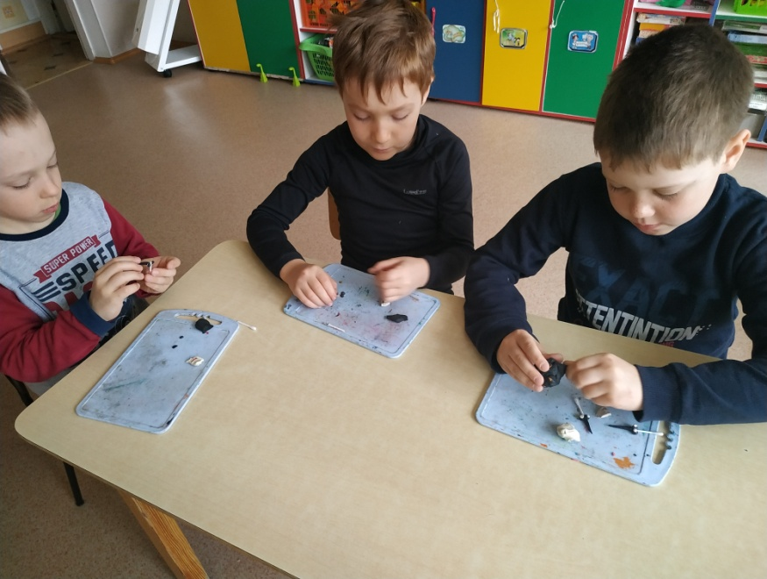Реализация проекта

